KWESTIONARIUSZ OSOBOWY UCZESTNIKA PROJEKTU
TYTUŁ PROJEKTU | AKTYWIZACJA OSÓB BEZROBOTNYCH ZAREJESTROWANYCH  W POWIATOWYM URZĘDZIE PRACY W RYBNIKU (II)
DANE UCZESTNIKA
OBYWATELSTWO
IMIĘ I NAZWISKO
PESEL
PŁEĆ | kobieta |  | mężczyzna
WIEK W CHWILI PRZYSTĄPIENIA  DO PROJEKTU |  | osoba bezrobotna  w wieku 18-29 |  | osoba bezrobotna  w wieku 55 lat i więcej
WYKSZTAŁCENIE | co najwyżej średnie i stopnia (isced 0-2) | średnie ii stopnia (isced 3)  / policealne (isced 4) |  | wyższe (isced 5-8)
DANE TELEADRESOWE
POWIAT, GMINA, MIEJSCOWOŚĆ
ULICA,
NR BUDYNKU/LOKALU
KOD POCZTOWY
OBSZAR WG STOPNIA URBANIZACJI (DEGURBA) | 1 | 2 |  | 3
TELEFON KONTAKTOWY/
ADRES E-MAIL
SZCZEGÓŁY I RODZAJ WSPARCIA
STATUS OSOBY NA RYNKU PRACY W CHWILI PRZYSTĄPIENIA DO PROJEKTU
osoba bezrobotna |  | osoba długotrwale bezrobotna
OFEROWANE WSPARCIE
pośrednictwo pracy |  | poradnictwo zawodowe
staż |  | szkolenie
prace interwencyjne |  | dotacja na rozpoczęcie  działalności gospodarczej
doposażenie stanowiska pracy
STATUS UCZESTNIKA W CHWILI PRZYSTĄPIENIA DO PROJEKTU
osoba z kat. neet |  | osoba obcego pochodzenia*
osoba opuszczająca pieczę zastępczą |  | osoba z krajów trzecich*
osoba samotnie wychowująca dziecko |  | osoba należąca do mniejszości narodowej/ etnicznej (w tym społeczności marginalizowane)*
osoba z niepełnosprawnościami* |  | osoba bezdomna lub dotknięta  wykluczeniem z dostępu do mieszkań
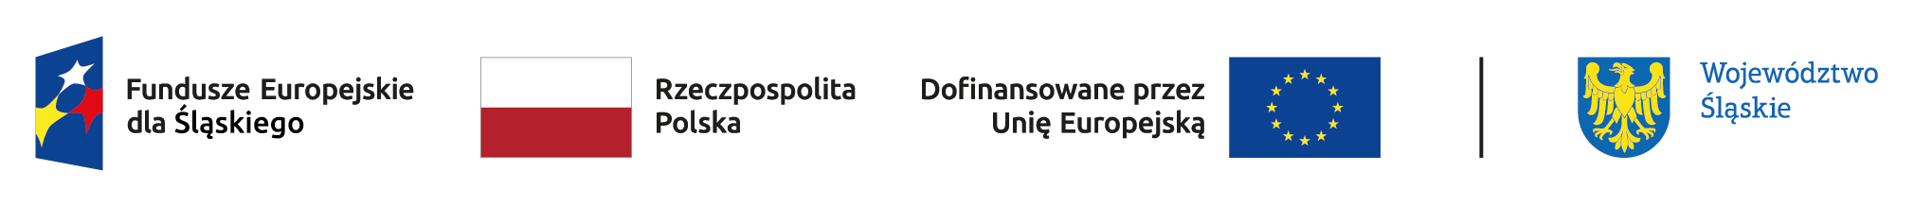

Oświadczam, że wszystkie podane przeze mnie dane są zgodne ze stanem faktycznym.

Data i podpis uczestnika projektu
* dane wrażliwe

